Pressemitteilung ifm-pm 687/0621
Fachgebiet: Prozesssensorik

Durchflussmessung ohne Hindernisse
Essen, 20. Oktober 2022 – Durchflusssensoren, die mit beweglichen Teilen arbeiten, sind anfällig und wartungsintensiv. Der neue Durchflusssensor SU Puresonic von ifm kommt völlig ohne störende Einbauten innerhalb des Messrohrs aus und bringt dadurch viele Vorteile mit sich.
In Anwendungen, in denen Bauteile im Messrohr bei herkömmlichen Durchflusssensoren störend wirken, bietet der SU Puresonic eine optimale Lösung. Typisch bei Durchflusssensoren, die mit beweglichen Bauteilen wie einem Flügelrad arbeiten, ist beispielsweise ein Bruch der Flügel durch Porosität, die über die Nutzungsdauer zunimmt, oder ein Blockieren durch im Medium befindliche Fremdkörper. Zudem können Bauteile beim Reinigen beschädigt werden und zu Fehlfunktion der Sensoren führen. Der Durchflusssensor SU Puresonic arbeitet mit Ultraschalltechnik. Ultraschallsender und -empfänger sind dabei an der Außenseite der Wandung so platziert, dass die Reflexion an der gegenüberliegenden Innenseite des Rohres erfolgt. Dadurch sind keine störenden Einbauten innerhalb des Messrohrs, das komplett aus Edelstahl besteht, notwendig. Ein weiterer Vorteil: Der Sensor kommt dadurch ohne Dichtungen aus und gewährleistet eine dauerhafte Dichtigkeit. Der SU Puresonic ist mit einer Betriebszustands-LED ausgestattet, die unterschiedliche Statusmeldungen signalisieren kann: Beispielsweise eine Verschlechterung der Signalqualität durch Luftblasen, Partikel oder Anhaftungen, einen Ausfall der Elektronik oder das Vorliegen eines Kurzschlusses. Neben grün und rot kann die LED gemäß Namur NE107 auch blau leuchten, womit auf eine Veränderung im Prozess hingewiesen werden kann.
Da der Durchflusssensor SU Puresonic aus einem Edelstahlrohr besteht, in dem keinerlei Bauteile eingebaut sind oder hineinragen, ist die Auswahl für den Kunden sehr einfach. Die aufwändige Selektion des passenden Sensors – etwa auf Basis der medienberührenden Teile bzw. der Dichtungsmaterialien in Abhängigkeit von den Prozessparametern – kann entfallen. Der neue Durchflusssensor ist in zwei Baugrößen mit Prozessanschlüssen von 1“ und 2“ lieferbar; Die Messbereiche der beiden Modelle sind 1…240 l/min bzw. 5…1.000 l/min. Die Messgenauigkeit, die im gesamten Temperaturbereich gewährleistet ist, beträgt ±1 % vom Messwert ± 0,5 % vom MEW.
Als Medium sind Reinstwasser, Wasser oder wasserbasierte Medien mit einem Zusatz von Additiven mit bis zu 10% für den SU Puresonic geeignet. Der neue Durchflusssensor kommt deswegen vor allem in Anwendungen mit sehr reinem Wasser zum Einsatz. Verwendet wird hierzu in der Regel die Umkehrosmose, bei der auch Salze aus dem Wasser entfernt werden. Das Resultat ist sogenanntes demineralisiertes Wasser, das unter anderem in verschiedenen Verfahren der Wasseraufbereitung verwendet wird.
(2.807 Zeichen inkl. Leerzeichen)

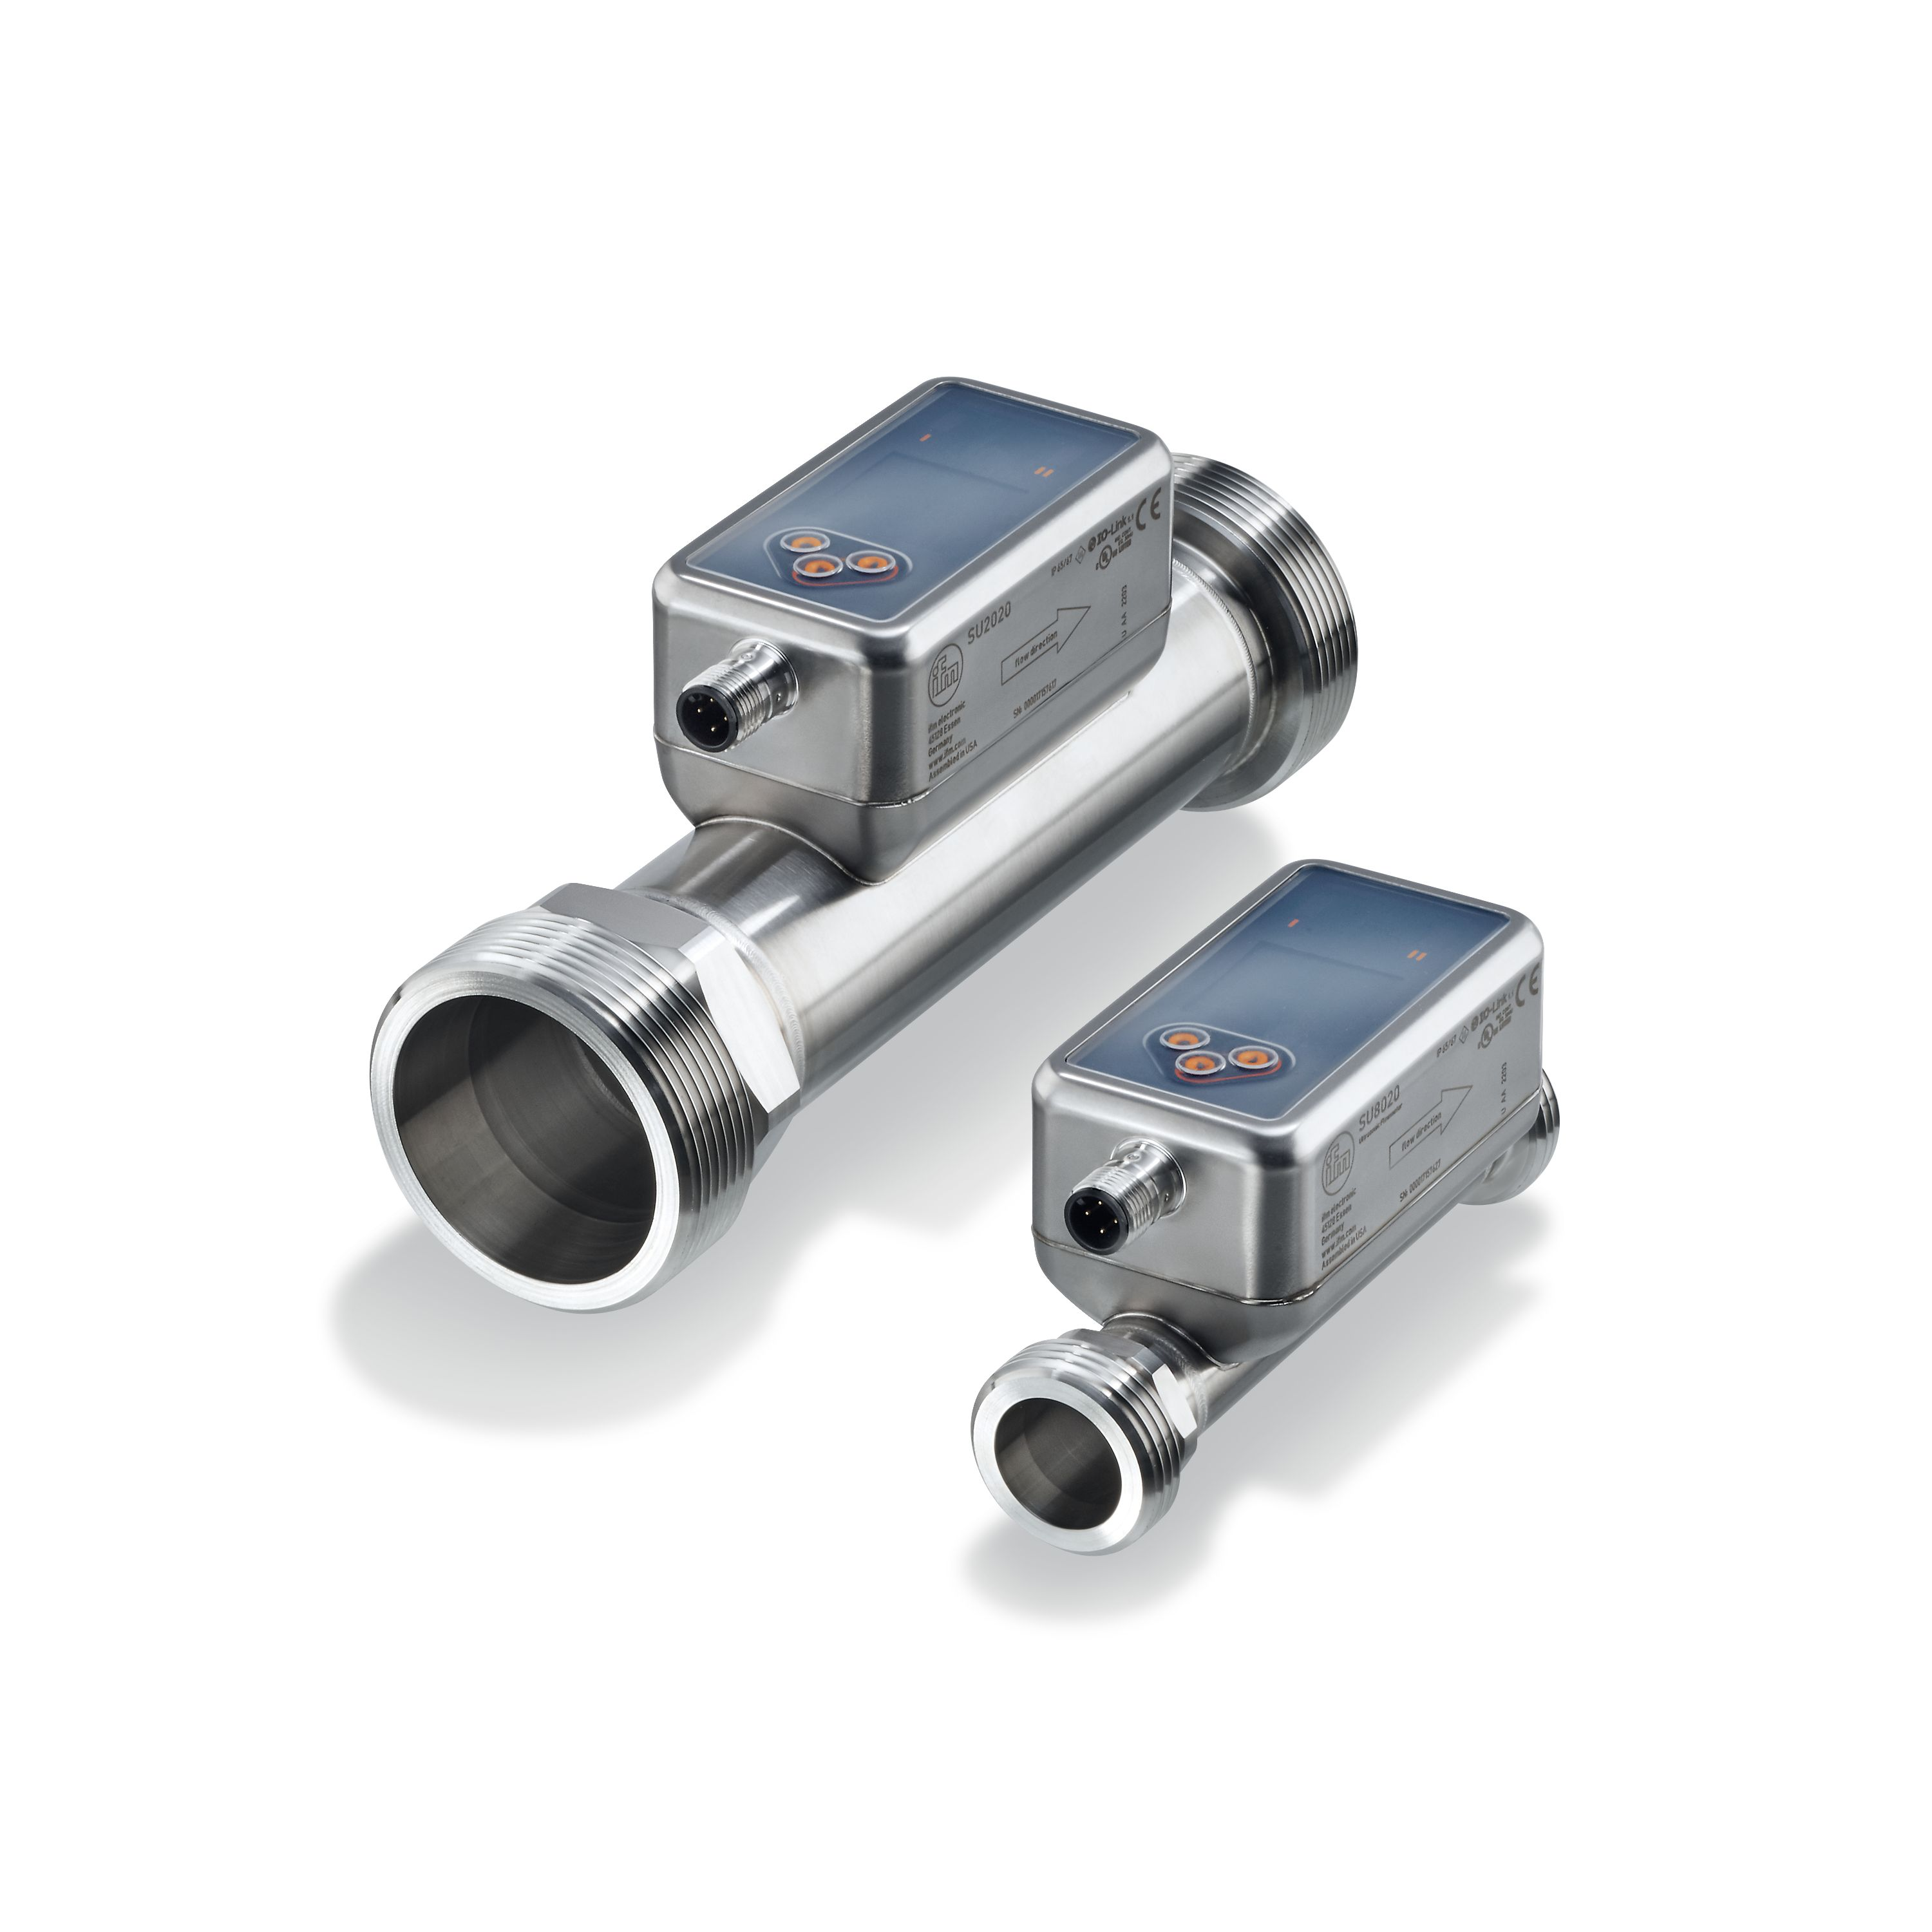 | ifm-pm 687 print.jpg  Der neue Durchflusssensor SU Puresonic arbeitet mit Ultraschall und kommt ohne störende Bauteile im Messrohr aus.

Über die ifm-Unternehmensgruppe

Messen, steuern, regeln und auswerten – wenn es um wegweisende Automatisierungs- und Digitalisierungstechnik geht, ist die ifm-Unternehmensgruppe der ideale Partner. Seit der Firmengründung im Jahr 1969 entwickelt, produziert und vertreibt ifm weltweit Sensoren, Steuerungen, Software und Systeme für die industrielle Automatisierung sowie für SAP-basierte Lösungen für Supply Chain Management und Shop Floor Integration. Als einer der Pioniere im Bereich Industrie 4.0 entwickelt und implementiert ifm ganzheitliche Lösungen für die Digitalisierung der gesamten Wertschöpfungskette „vom Sensor bis ins ERP“. Heute zählt die in zweiter Generation familiengeführte ifm-Unternehmensgruppe mit mehr als 8.100 Beschäftigten zu den weltweiten Branchenführern. Dabei vereint der Mittelstandskonzern die Internationalität und Innovationskraft einer wachsenden Unternehmensgruppe mit der Flexibilität und Kundennähe eines Mittelständlers.

Abdruck kostenlos – Beleg erbeten.
Redaktionsanfragen  Agentur Dr. Lantzsch  Jörg Lantzsch  Schwalbacher Str. 74  65183 Wiesbaden  www.drlantzsch.de  Tel.: 0611-205 93 71  E-Mail: j.lantzsch@drlantzsch.de | Kontakt  ifm electronic gmbh  Simone Felderhoff  Friedrichstr. 1  45128 Essen  www.ifm.com  Tel.: 0201-24 22-0  Fax.: 0201-24 22-1200  E-Mail: presse@ifm.com

